VERBS of MOTION
(to go)
Lesson 1
ИДТИ vs ЕХАТЬ

To go under one’s own powder
On foot - ПЕШКОМ

I go я иду
you go ты идёшь
he/she goes он идёт
we go мы идём
you go вы идёте
they go они идут
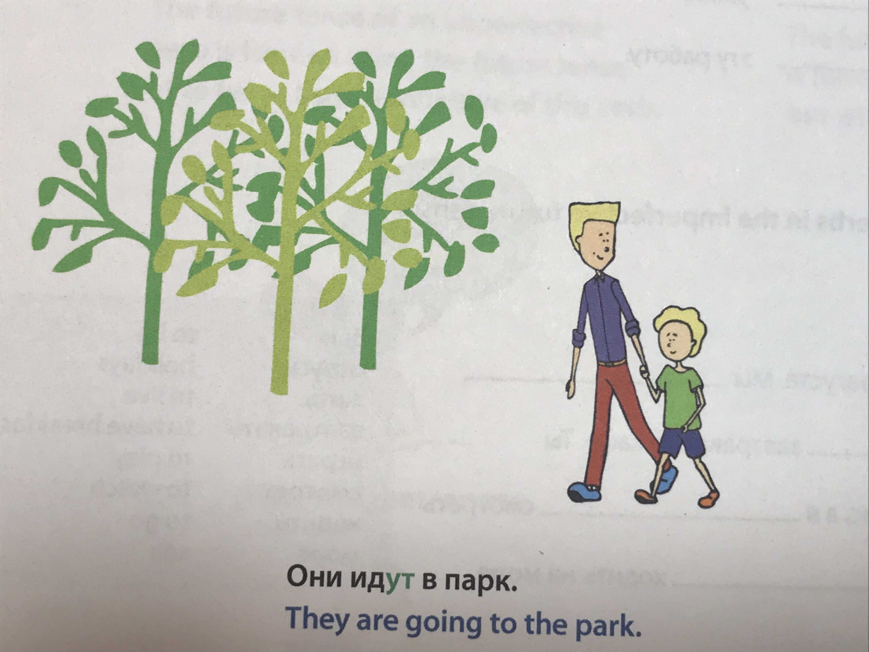

To go in a vehicle
By transport – НА/В ТРАНСПОРТЕ

I go я еду
You go ты едешь
He/she goes он едет
We go мы едем
You go вы едете
They go они едут

Они едут в метро
They go to the subway

NB!!!
Verbs of motion refer to movement in a direction, and they must be used with the words КУДА? (to where) СЮДА (to here), ТУДА (to there) Instead of the location words ГДЕ? (where), ЗДЕСЬ (here), ТАМ (there)

КУДА ? (to where?)
DIRECTION
COMPARE:
Куда они идут? – Домой!
Where are they going? -
They are going home.

Куда вы едете? – В Киев.
Where are you going? – To Kyiv.

Он едет туда?- Нет, он едет сюда
Is he going there? – No, he is
coming here.
NB!!!
КУДА? ТУДА, СЮДА – are always
used with the accusative case

ГДЕ? (where?)
LOCATION

Где они? – Дома!
Where are they? -
They are at home.

Где вы живёте? – В Киеве.
Where do you live? – In Kyiv.

Он там? – Нет, он здесь.
Is he there? – No, he is here.

ГДЕ? ЗДЕСЬ, ТАМ – are always
Used with the nominative or prepositional case

